

Praha, 14.5.2014

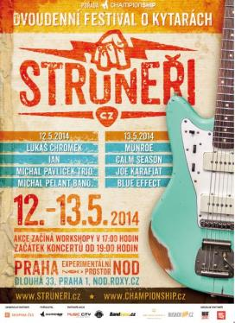
TZ_V NODu vystoupila kytarová smetánka. První ročník festivalu Struneři je za námi!

Festival Struneři zažil během dvou dní (12. a 13.května) kytarové umění v podání Michala Pavlíčka, Michala Pelanta, Lukáše Chromka, IAN, Joe Karafiáta, Calm Season, Munroe i legendárních Blue Effect. Program představil ostřílené muzikanty i mladou krev a za hranice kytarového světa návštěvníky vnesly také poučné workshopy. Svůj zájem si získaly i jam sessions.

V pondělí pokřtili IAN svou debutovou desku Voyage. Nadále zůstávají dvoučlenným projektem, přesto ale v rámci včerejšího křtu v klubu NOD přizvali na jednu z písní bubeníka Radka Doležího (Mashy Muxx, radium.nfo). “Rádi experimentujeme a vymýšlíme něco výjimečného. I proto jsme se rozhodli oslovit Radka. Je super nacházet další možný groove, skvělé oživení pro nás i fanoušky. Tyhle spolupráce nás baví,” dodávají zpětně IAN. Užít si kytarové umění z rukou jednoho z nejpovolanějších jsme měli díky setu Michala Pavlíčka, naživo zazněl také nový singl Vodopády kytaristy Michala Pelanta, známého především z působení v Kollerbandu.

Úterní program nabídl vystoupení Joe Karafiáta – osobnosti spojené zejména s legendárními The Plastic People of the Universe, Garage a Underground Blues Session. “Mám rád různá hudební setkání a rád se jich účastním, proto také vystupuji s UBS. Cíl festival mne nadchl. Věřím, že Struneři po prvním ročníku pojedou dál,” dodává Joe Karafiát. V exkluzivní předpremiéře zde byl představen také videoklip k singlu Zodiak. Dalším výrazným hostem programu byl kytarista Radim Hladík, a to spolu se stále velmi populární bigbítovou kapelou Blue Effect. Z nových tváří hudební scény, respektive nových spojení, uvítal festival netradiční kombinaci kytary a cella v podání Calm Season. Tuto dvojici tvoří Terezie Kovalová (např. Vladivojna La Chia) a Adam Vopička (The Prostitutes). Svůj pražský koncertní debut zde zažil psychedelický projekt Munroe – tedy Jan Kunze a Vláďa Jaške.

Koncertní program okořenily take odborné worshopy pod vedením Lukáše Chromka, Marka Šmause, Mirka Linharta a Pavla Marcela. Jam session se postaral o závěrečnou show – zahráli např. Nameles Brothers.

Více informací k festivalu:
www.struneri.cz
https://www.facebook.com/struneri
http://www.ticketstream.cz/czts/site.frame.jsp?thread=
http://www.smsticket.cz/vstupenky/2383-struneri-2014.aspx

